

Державна служба геології та надр України

Звіт про результати роботи
Департаменту державного геологічного контролю
Державної служби геології та надр України
за 2021 рік

Київ 2022
Розділ 1
Виконання функції здійснення державного контролю за геологічним вивченням надр (державний геологічний контроль) та раціональним і ефективним їх використанням
Державний геологічний контроль протягом 2021 року здійснювався відповідно до:
- Плану здійснення комплексних заходів державного нагляду (контролю) на 2021 рік, затвердженого наказом Державної регуляторної служби України від 16.11.2020 № 114;
- Річного плану здійснення заходів державного нагляду (контролю) Державною службою геології та надр України на 2021 рік, затвердженим наказом Державної служби геології та надр України від 20.11.2020 № 528 (далі – Річний план);
- щомісячних Планів проведення перевірок надрокористувачів, затверджених наказами Державної служби геології та надр України;
- доручення Прем’єр-міністра України від 14.05.2021 № 13237/14-1-21 до рішення Ради національної безпеки і оборони України від 19.03.2021 «Щодо стану справ у сфері надрокористування», уведеного в дію Указом Президента України від 25.03.2021 № 122;
- наказів про проведення позапланових перевірок, відповідно до законодавства.
Загалом у 2021 році Річним планом планувалось проведення 955 перевірок діяльності надрокористувачів.
У зв’язку з обмеженнями на проведення планових заходів державного нагляду (контролю), встановленими Верховною Радою України та Кабінетом Міністрів України через поширення на території України гострої респіраторної хвороби COVID-19, спричиненої коронавірусом SARS-CoV-2, фактично у 2021 році проведено 794 перевірки, в тому числі 635 планових та 159 позапланових перевірок.

Динаміка проведення перевірок протягом 2016-2021 років наведена у таблиці 1 та діаграмі 1.
Таблиця 1
Показник | Роки
Показник | 2016 | 2017 | 2018 | 2019 | 2020 | 2021
загальна кількість перевірок | 962 | 62 | 1045 | 814 | 501 | 794
планові перевірки
кількість | 907 | 0 | 979 | 805 | 196 | 635
% до загальної кількості перевірок | 94,3 | 0,0 | 93,7 | 98,9 | 39,1 | 80,0
позапланові перевірки
кількість | 55 | 62 | 66 | 9 | 305 | 159
% до загальної кількості перевірок | 5,7 | 100,0 | 6,3 | 1,1 | 60,9 | 20,0

Діаграма 1
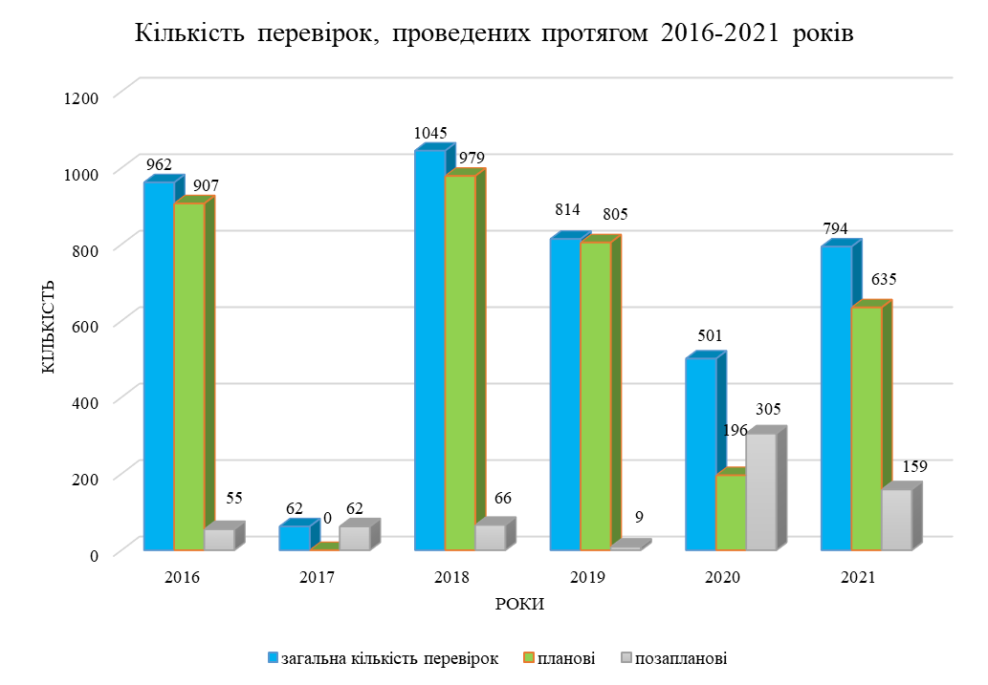

Розподіл проведених перевірок за міжрегіональними відділами наведено у таблиці 2 та діаграмі 1.

Таблиця 2
Міжрегіональний відділ, відділ Департаменту | Кількість перевірок у 2021 році |  |  | Співвідношення кількості перевірок у 2021 році до кількості перевірок у 2020 році, %
Міжрегіональний відділ, відділ Департаменту | планових | поза-планових | разом
Азово-Чорноморський | 42 | 4 | 46 | 383,3
Західний | 138 | 31 | 169 | 367,4
Південний | 105 | 9 | 114 | 422,2
Північний | 36 | 4 | 40 | 181,8
Східний | 54 | 13 | 67 | 670,0
Центральний | 190 | 50 | 240 | 452,8
Відділ контролю за геологічним вивченням та використанням надр | 70 | 48 | 118 | 453,8
Разом | 635 | 159 | 794 | 405,1

Діаграма 2
Розподіл перевірок, проведених протягом 2021 року, за міжрегіональними відділами Департаменту державного геологічного контролю
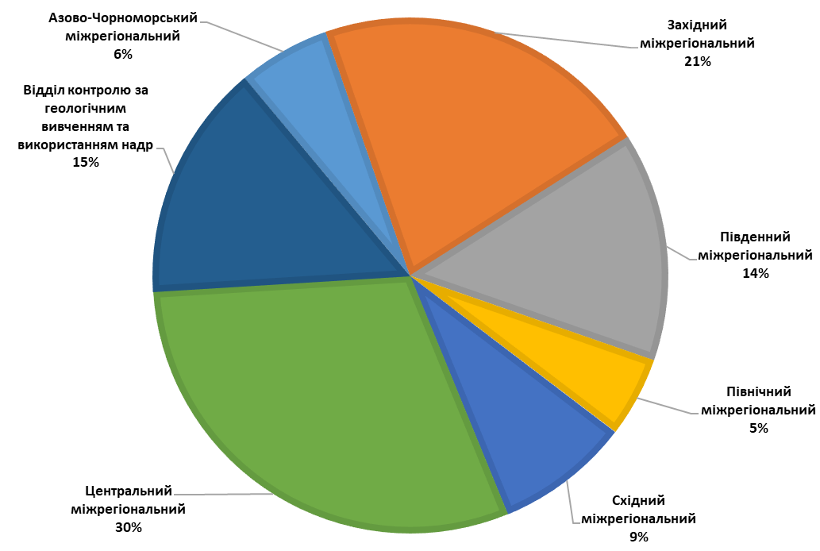

Розподіл проведених перевірок за видами користування надрами наведено у таблицях 3 та 4.
Таблиця 3
Вид користування надрами | Кількість перевірок, проведених у 2021 році | % до загальної кількості перевірок
Видобування корисних копалин | 659 | 83,0
Геологічне вивчення | 1 | 0,1
Геологічне вивчення у т. ч. з ДПР | 29 | 3,7
Геологічне вивчення нафтогазоносних надр, у тому числі ДПР родовищ, з подальшим видобуванням нафти, газу (промислова розробка родовищ) | 103 | 13,0
Будівництво та експлуатація підземних споруд, не пов’язаних з видобуванням корисних копалин, у тому числі споруд для підземного зберігання нафти, газу та інших речовин і матеріалів, захоронення шкідливих речовин і відходів виробництва, скидання стічних вод | 1 | 0,1
Створення геологічних територій та об’єктів, що мають важливе наукове, культурне, санітарно-оздоровче значення (наукові полігони, геологічні заповідники, заказники, пам'ятки природи, лікувальні, оздоровчі заклади тощо) | 1 | 0,1
Разом | 794 | 100

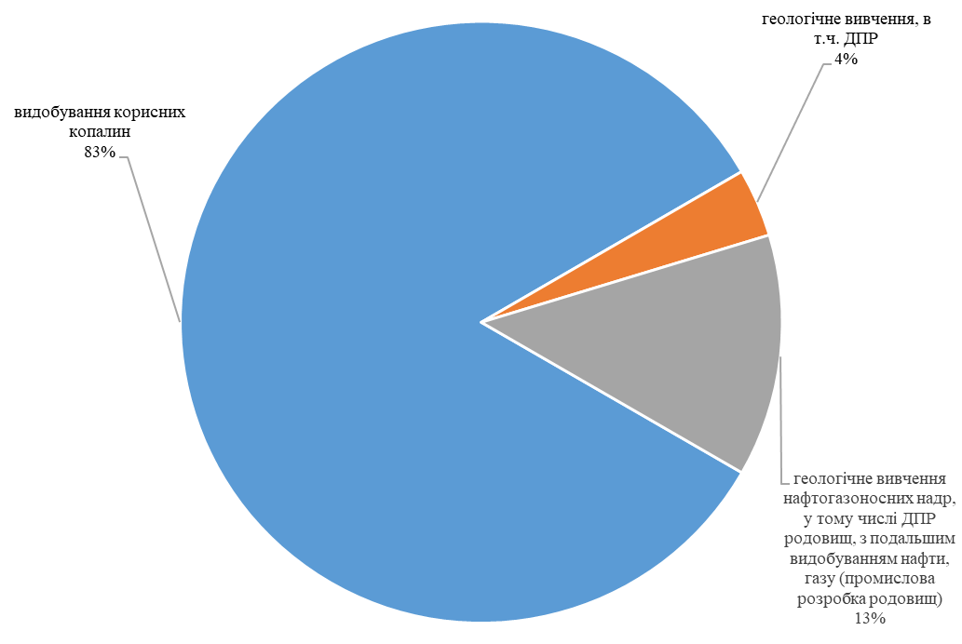
Таблиця 4
Міжрегіональний відділ, відділ Департаменту | Вид користування надрами
Міжрегіональний відділ, відділ Департаменту | Видобування корисних копалин | Геологічне вивчення | Геологічне вивчення у т. ч. з ДПР | Геологічне вивчення нафтогазоносних надр, у тому числі ДПР родовищ, з подальшим видобуванням нафти, газу (промислова розробка родовищ) | Будівництво та експлуатація підземних споруд, не пов’язаних з видобуванням корисних копалин, у тому числі споруд для підземного зберігання нафти, газу та інших речовин і матеріалів, захоронення шкідливих речовин і відходів виробництва, скидання стічних вод | Створення геологічних територій та об’єктів, що мають важливе наукове, культурне, санітарно-оздоровче значення (наукові полігони, геологічні заповідники, заказники, пам'ятки природи, лікувальні, оздоровчі заклади тощо)
Азово-Чорноморський | 44 | - | 2 | - | - | -
Західний | 140 | - | 8 | 21 | - | -
Південний | 113 | 1 | - | - | - | -
Північний | 40 | - | - | - | - | -
Східний | 46 | - | 3 | 17 | 1 | -
Центральний | 232 | - | 8 | - | - | -
Відділ контролю за геологічним вивченням та використанням надр | 44 | - | 8 | 65 | - | 1
Разом | 659 | 1 | 29 | 103 | 1 | 1

Динаміка кількості перевірок, проведення перевірок протягом 2016-2021 років, за видами користування надрами наведена у діаграмі 3.

Діаграма 3
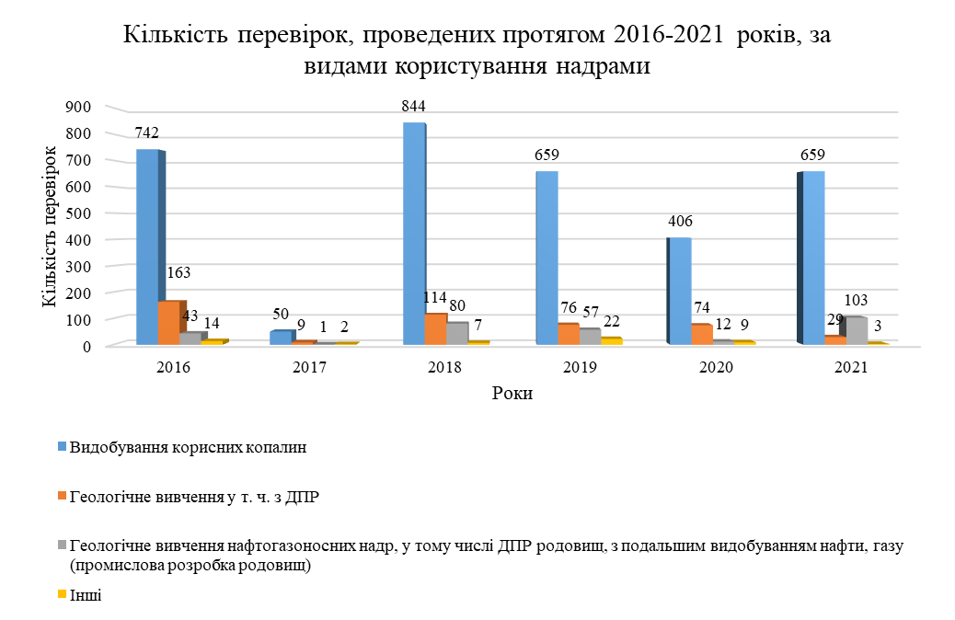
Розподіл позапланових перевірок за підставами для їх проведення наведений у таблиці 5.
Таблиця 5
Підстава для проведення позапланової перевірки | Кількість перевірок | % до загальної кількості позапланових перевірок
Подання суб'єктом господарювання письмової заяви про здійснення заходу державного нагляду (контролю) за його бажанням | 13 | 8,2
Перевірка виконання суб'єктом господарювання приписів, розпоряджень або інших розпорядчих документів щодо усунення порушень вимог законодавства, виданих за результатами проведення планових заходів органом державного нагляду (контролю) | 2 | 1,3
Обґрунтоване звернення фізичної особи про порушення суб’єктом господарювання її законних прав | 3 | 1,9
Настання аварії, смерті потерпілого внаслідок нещасного випадку або професійного захворювання, що було пов’язано з діяльністю суб’єкта господарювання (постанова прокурора) | 1 | 0,5
Доручення Прем’єр-міністра України | 140 | 88,1
Разом | 159 | 100

Узагальнені дані про кількість проведених перевірок за корисними копалинами наведено у таблиці 6 та діаграмах 4 та 5.
Таблиця 6
Корисна копалина | Кількість перевірок
Корисна копалина | загальна кількість перевірок | видобування корисних копа-лин | геологічне вивчення | геологічне вивчення у т. ч. з ДПР | геологічне вивчення нафтогазоносних надр, у тому числі ДПР родовищ, з подальшим видобуванням нафти, газу (промислова розробка родовищ) | будівництво та експлуатація підземних споруд, не пов’язаних з видобуванням корисних копалин | створення геологічних територій та об’єктів, що мають важливе наукове, культурне, санітарно-оздоровче значення
1 | 2 | 3 | 4 | 5 | 6 | 7 | 8
Апатитові руди | 2 | 2 | - | - | - | - | -
Андезит | 6 | 6 | - | - | - | - | -
Андезито-базальт | 3 | 3 | - | - | - | - | -
Анортозит | 1 | 1 | - | - | - | - | -
Базальт | 8 | 7 | - | 1 | - | - | -
Бішофіт | 2 | 2 | - | - | - | - | -
Без корисної копалини | 2 | - | - | - | - | 1 | 1
Берилієві руди | 1 | 1 | - | - | - | - | -
Буре вугілля | 3 | 3 | - | - | - | - | -
Бурштин | 11 | 9 | - | 2 | - | - | -
Валунно піщано гравійні породи | 3 | 3 | - | - | - | - | -
Вапняк | 32 | 30 | - | 2 | - | - | -
Вуглеводні | 165 | 55 | - | 7 | 103 | 0 | 0
Габро | 37 | 37 | - | - | - | - | -
Габронорит | 4 | 4 | - | - | - | - | -
Гіпс | 5 | 4 | - | 1 | - | - | -
Глина | 3 | 3 | - | - | - | - | -
Глини бентонітові | 1 | 1 | - | - | - | - | -
Гнейс | 3 | 3 | - | - | - | - | -
Граніт | 125 | 124 | - | 1 | - | - | -
Гранодіорит | 9 | 9 | - | - | - | - | -
Графітові руди | 2 | 2 | - | - | - | - | -
Грязі лікувальні | 1 | 1 | - | - | - | - | -
Доломіт | 3 | 3 | - | - | - | - | -
Залізні руди | 21 | 21 | - | - | - | - | -
Кам’яна сіль | 3 | 3 | - | - | - | - | -
Кам’яне вугілля | 11 | 10 | - | 1 | - | - | -
Каолін вторинний | 2 | 2 | - | - | - | - | -
Каолін первинний | 12 | 12 | - | - | - | - | -
1 | 2 | 3 | 4 | 5 | 6 | 7 | 8
Кварц | 2 | 2 | - | - | - | - | -
Кварцовий сієніт – камінь облицювальний | 1 | 1 | - | - | - | - | -
Крейда | 7 | 7 | - | - | - | - | -
Лабрадорит | 17 | 17 | - | - | - | - | -
Літієві руди | 1 | 1 | - | - | - | - | -
Марганцеві руди | 3 | 3 | - | - | - | - | -
Мармур | 1 | 1 | - | - | - | - | -
Мергель | 2 | 2 | - | - | - | - | -
Мігматит | 11 | 11 | - | - | - | - | -
Мідні руди | 2 | 1 | - | 1 | - | - | -
Мінеральні підземні води | 61 | 56 | - | 5 | - | - | -
Монцоніт | 3 | 3 | - | - | - | - | -
Пегматит | 3 | 2 | - | 1 | - | - | -
Питні підземні води | 51 | 49 | - | 2 | - | - | -
Пісковик | 16 | 15 | - | 1 | - | - | -
Пісок | 47 | 46 | 1 | - | - | - | -
Пісок кварцовий | 6 | 6 | - | - | - | - | -
Піщано-гравійна суміш | 8 | 7 | - | 1 | - | - | -
П’єзокварц | 1 | 0 | - | 1 | - | - | -
Руди золота | 2 | 2 | - | - | - | - | -
Сапропель | 2 | 2 | - | - | - | - | -
Суглинок | 24 | 24 | - | - | - | - | -
Танталові руди | 1 | 1 | - | - | - | - | -
Технічні підземні води | 2 | 2 | - | - | - | - | -
Титанові руди | 13 | 13 | - | - | - | - | -
Торф | 15 | 15 | - | - | - | - | -
Туф | 1 | 1 | - | - | - | - | -
Уранові руди | 6 | 4 | - | 2 | - | - | -
Хромові руди | 1 | 1 | - | - | - | - | -
Цеоліт | 1 | 1 | - | - | - | - | -
Чарнокіт | 2 | 2 | - | - | - | - | -
Разом | 794 | 659 | 1 | 29 | 103 | 1 | 1

Діаграма 4
Розподіл перевірок, проведених протягом 2021 року, за корисними копалинами
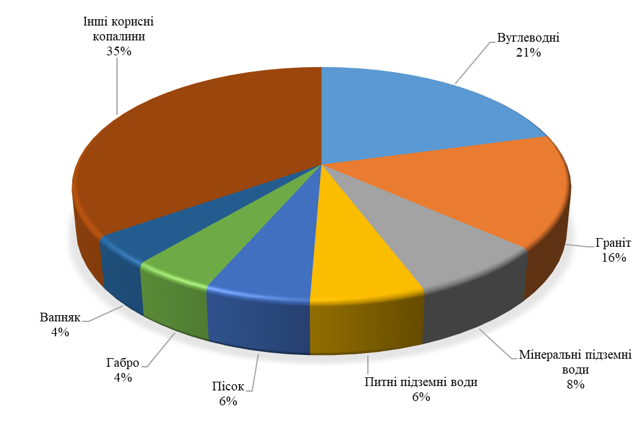Діаграма 5
Розподіл перевірок, проведених протягом 2021 року, за видами корисних копалин
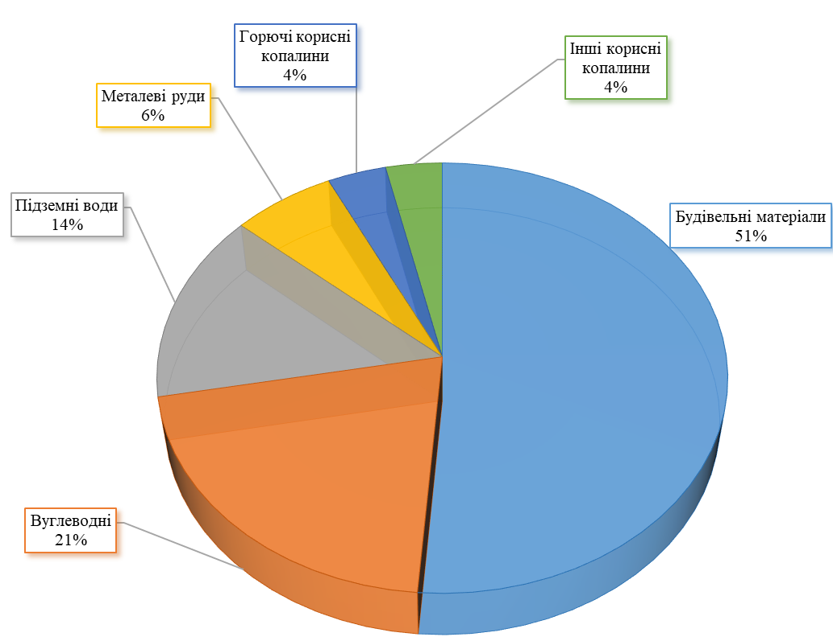
Розподіл перевірок, проведених протягом 2021 року, за адміністративно-територіальною структурою України наведено у таблицях 7 та 8.
Таблиця 7
Назва адміністративно-територіальної одиниці (область/місто) | Кількість перевірок
Назва адміністративно-територіальної одиниці (область/місто) | загальна кількість перевірок | видобування корисних копалин | геологічне вивчення | геологічне вивчення у т. ч. з ДПР | геологічне вивчення нафтогазоносних надр, у тому числі ДПР родовищ, з подальшим видобуванням нафти, газу (промислова розробка родовищ) | будівництво та експлуатація підземних споруд, не пов’язаних з видобуванням корисних копалин | створення геологічних територій та об’єктів, що мають важливе наукове, культурне, санітарно-оздоровче значення
Вінницька | 22 | 22 | - | - | - | - | -
Волинська | 18 | 15 | - | 1 | 2 | - | -
Дніпропетровська | 55 | 49 | - | - | 6 | - | -
Донецька | 1 | 0 | - | - | - | 1 | 0
Житомирська | 122 | 119 | - | 3 | - | - | -
Закарпатська | 40 | 35 | - | 3 | 2 | - | -
Запорізька | 26 | 26 | - | - | - | - | -
Івано-Франківська | 52 | 36 | - | 2 | 13 | 0 | 1
Київська | 18 | 17 | - | 1 | - | - | -
Кіровоградська | 39 | 38 | 1 | - | - | - | -
Луганська | 3 | 0 | - | 3 | - | - | -
Львівська | 48 | 30 | - | 2 | 16 | - | -
Миколаївська | 26 | 23 | - | 3 | - | - | -
Одеська | 14 | 11 | - | - | 3 | - | -
Полтавська | 81 | 53 | - | 1 | 27 | - | -
Рівненська | 36 | 32 | - | 4 | - | - | -
Сумська | 23 | 18 | - | - | 5 | - | -
Тернопільська | 30 | 29 | - | 1 | - | - | -
Харківська | 53 | 30 | - | 3 | 20 | - | -
Херсонська | 11 | 10 | - | 1 | - | - | -
Хмельницька | 23 | 22 | - | 1 | - | - | -
Черкаська | 14 | 14 | - | - | - | - | -
Чернігівська | 22 | 16 | - | - | 6 | - | -
Чернівецька | 10 | 7 | - | - | 3 | - | -
м. Київ | 4 | 4 | - | - | - | - | -
Шельф Азовського моря | 3 | 3 | - | - | - | - | -
Разом | 794 | 659 | 1 | 29 | 103 | 1 | 1

Таблиця 8
Назва адміністративно-територіальної одиниці (область/місто) | Кількість перевірок |  | Співвідношення кількості перевірок у 2021 році у порівнянні до кількості перевірок у 2020 році, %
Назва адміністративно-територіальної одиниці (область/місто) | 2021 рік | 2020 рік
Вінницька | 22 | 32 | 68,8
Волинська | 18 | 19 | 94,7
Дніпропетровська | 55 | 22 | 250,0
Донецька | 1 | 3 | 33,3
Житомирська | 122 | 24 | 508,3
Закарпатська | 40 | 37 | 173,9
Запорізька | 26 | - | -
Івано-Франківська | 52 | 29 | 179,3
Київська | 18 | 20 | 90,0
Кіровоградська | 39 | 14 | 278,6
Луганська | 3 | 5 | 60,0
Львівська | 48 | 63 | 76,2
Миколаївська | 26 | 5 | 520,0
Одеська | 14 | 9 | 155,6
Полтавська | 81 | 40 | 202,5
Рівненська | 36 | 17 | 211,8
Сумська | 23 | 7 | 328,6
Тернопільська | 30 | 17 | 176,5
Харківська | 53 | 18 | 294,4
Херсонська | 11 | 16 | 68,8
Хмельницька | 23 | 31 | 74,2
Черкаська | 14 | 19 | 73,7
Чернігівська | 22 | 17 | 129,4
Чернівецька | 10 | 12 | 83,3
м. Київ | 4 | 11 | 36,4
Шельф Азовського моря | 3 | 5 | 60,0
Шельф Чорного моря | - | 9 | -
Разом | 794 | 501 | 158,5

Порушення вимог законодавства, виявлені під час проведення 748 перевірок, що складає 92,4 відсотка від загальної кількості проведених контрольних заходів. Динаміка виявлених порушень протягом 2016-2021 років наведена у таблицях 9 та 10, діаграмі 6.

Таблиця 9
Період | Загальна кількість перевірок | Кількість перевірок, під час проведення яких виявлені порушення | Співвідношення кількості перевірок з порушеннями до загальної кількості перевірок, %
2016 | 962 | 859 | 91,2
2017 | 62 | 56 | 90,3
2018 | 1045 | 952 | 91,2
2019 | 814 | 735 | 90,3
2020 | 501 | 448 | 89,4
2021 | 794 | 747 | 94,1

Таблиця 10
Міжрегіональний відділ, відділ Департаменту | Загальна кількість перевірок | Кількість перевірок без порушень | Співвідношення кількості перевірок без порушень до загальної кількості перевірок, %
Азово-Чорноморський | 46 | 1 | 2,2
Західний | 169 | 29 | 17,2
Південний | 114 | 4 | 3,5
Північний | 40 | 3 | 7,5
Східний | 67 | 3 | 4,5
Центральний | 240 | 3 | 1,3
Відділ контролю за геологічним вивченням та використанням надр | 118 | 4 | 3,4
Разом | 794 | 47 | 5,9
Діаграма 6
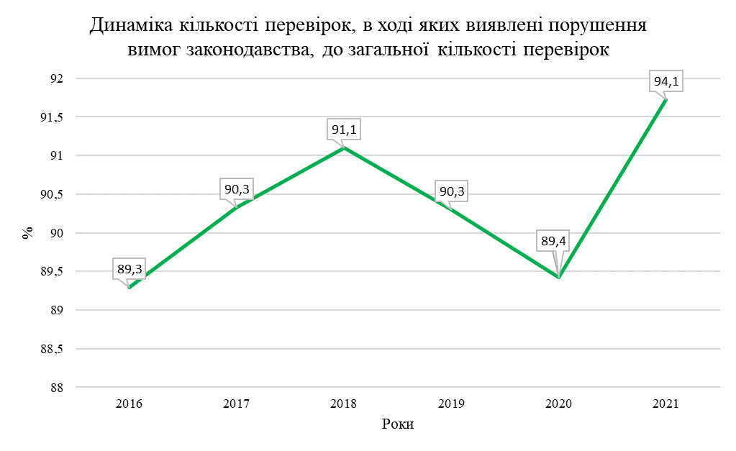
Найбільш поширеними порушеннями у 2021 році є:
- порушення термінів проведення робіт, визначених Програмою робіт – 237 перевірок або 29,8 % від загальної кількості перевірок;
- відсутність робочого проекту розробки родовища корисних копалин або його корегування, відсутність погодження робочого проекту відповідно до вимог законодавства – 223 перевірки або 28,1 % від загальної кількості перевірок;
- відсутність геологічного або маркшейдерського обслуговування, відсутність геологічної або маркшейдерської документації – 202 перевірки або 25,4 % від загальної кількості перевірок;
- не виконання вимог проектних документів – 147 перевірок або 18,5 % від загальної кількості перевірок;
- порушення особливих умов спеціального дозволу на користування надрами – 132 перевірки або 16,6 % від загальної кількості перевірок;
- відсутність дозвільних документів, які надають право власнику спеціального дозволу на користування надрами право на користування надрами відповідно до Кодексу України про надра та Земельного кодексу України – 78 перевірок або 9,8 % від загальної кількості перевірок;
- порушення вимог Закону України «Про оцінку впливу на довкілля» - 74 перевірки або 9,3 % від загальної кількості перевірок;
- недопущення до проведення перевірки – 32 перевірки або 4,0 % від загальної кількості перевірок;
- відсутність проекту зон санітарної охорони, відсутність погодження проекту зон санітарної охорони відповідно до законодавства або порушення режиму зон санітарної охорони –22 перевірки або 2,8 % від загальної кількості перевірок.
Під час проведення у 2021 році перевірок діяльності надрокористувачів виявлено 19 випадків видобування корисних копалин загальнодержавного значення без отримання дозвільних документів (спеціального дозволу на користування надрами або акту про надання гірничого відводу). Інформація про виявлені порушення вимог законодавства у сфері користування надрами направлена до правоохоронних органів.
На виконання рішення Ради національної безпеки і оборони України від 19.03.2021 «Щодо стану справ у сфері надрокористування», уведеного в дію Указом Президента України від 25.03.2021 № 122 Департаментом опрацьовано отриману від обласних державних адміністрацій інформацію щодо імовірного незаконного видобування корисних копалин. Перелік ділянок, де зафіксовано імовірне незаконне видобування корисних копалин (загалом 281 ділянка), направлений до правоохоронних органів.
За результатами перевірок, проведених у 2021 році, видано 715 припис щодо усунення виявлених порушень. Розподіл кількості складених приписів за міжрегіональними відділами наведено у таблиці 11.
Таблиця 11
Міжрегіональний відділ, відділ Департаменту | Кількість перевірок, під час яких виявлені порушення вимог законодавства | Кількість виданих приписів | Співвідношення кількості виданих приписів до кількості перевірок, під час яких виявлені порушення вимог законодавства, %
Азово-Чорноморський | 45 | 41 | 91,1
Західний | 140 | 127 | 90,7
Південний | 110 | 110 | 100,0
Північний | 37 | 37 | 100,0
Східний | 64 | 56 | 87,5
Центральний | 237 | 236 | 99,6
Відділ контролю за геологічним вивченням та використанням надр | 114 | 108 | 94,7
Разом | 747 | 715 | 95,7

У встановлені терміни виконані вимог 352 приписів або 49,1 % від загальної кількості виданих приписів.
За результатами перевірок, проведених у 2021 році, відповідно до статей 57 та 58 Кодексу України про адміністративні правопорушення складено 97 протоколів про адміністративні правопорушення. Динаміка кількості складених протоколів про адміністративні правопорушення протягом 2016-2020 років наведена у таблиці 12.

Таблиця 12
Період, рік | Загальна кількість перевірок | Кількість планових перевірок | Кількість складених протоколів про адміністративні правопорушення
2016 | 962 | 907 | 52
2017 | 62 | - | -
2018 | 1045 | 979 | 126
2019 | 814 | 805 | 109
2020 | 501 | 196 | 40
2021 | 794 | 635 | 97

До адміністративної відповідальності притягнуто 48 посадових осіб, сума штрафних санкцій складає 382,5 тис. гривень. У зв’язку з малозначністю вчинених адміністративних правопорушень винесено 49 постанов про закриття адміністративної справи.
До Державного бюджету України сплачено 270,3 тис. гривень. Для примусового виконання постанови про стягнення штрафу до відділів Державної виконавчої служби направлені 13 постанов на суму 112,2 тис. гривень.
За результатами аналізу заходів, вжитих надрокористувачами щодо усунення порушень, а також подань Міністерства екології та природних ресурсів України, Державної фіскальної служби України, інших центральних органів виконавчої влади та органів місцевого самоуправління, за поданням Департаменту державного геологічного контролю Робочою групою з питань надрокористування у 2021 році прийнято понад 2,5 тис. рішень щодо подальшої дії спеціальних дозволів на користування надрами.
Державна податкова служба України на постійній основі (щоквартально) надає до Державної служби геології та надр України переліки суб’єктів господарювання, які не вносили або несвоєчасно вносили суми податкових зобов’язань з рентної плати за користування надрами (протягом останніх шести місяців). Після опрацювання наданої інформації протягом 2021 року наказами Держгеонадр надані додаткові терміни для усунень порушень вимог законодавства по 39 спеціальним дозволам на користування надрами. Також Робочою групою з питань надрокористування прийняті рішення про анулювання у судовому порядку 10 спеціальних дозволів на користування надрами.
За поданнями Державної екологічної інспекції України Робочою групою з питань надрокористування розглянуті питання щодо подальшої дії 18 спеціальних дозволів на користування надрами.
Інформація про прийняті рішення наведена у таблиці 13 та діаграмах 7 та 8.
Таблиця 13
№ протоколу засідання Робочої групи з питань надроко-ристування | Кількість прийнятих рішень
 | зупинити дію спеціального дозволу на користування надрами | внести зміни до наказу Держгеонадр в частині підстав для зупинення дії дозволу | надати додатковий термін для усунення порушень | анулювати спеціальний дозвіл на користування надрами (в т.ч. в судовому порядку) | поновити дію спеціаль-ного дозволу на користу-вання надрами | Разом
РГ 1\2021 | - | - | - | - | 3 | 3
РГ 2\2020 | 3 | 6 | 35 | 14 | 4 | 62
РГ 3\2020 | - | - | - | 15 | - | 15
РГ 4\2020 | 24 | 1 | 32 | 8 | 9 | 74
РГ 5\2020 | 40 | 9 | 90 | 38 | 13 | 190
РГ 6\2020 | - | - | - | 19 | - | 19
РГ 7\2020 | 21 | 5 | 309 | 15 | 5 | 355
РГ 8\2020 | - | - | 26 | 2 | 3 | 31
РГ 9\2020 | 4 | - | 18 | 8 | 4 | 34
РГ 10\2020 | 7 | - | 10 | 2 | 4 | 23
РГ 11\2020 | 14 | 8 | 48 | 4 | 6 | 80
РГ 12\2020 | 16 | 8 | 148 | 11 | 1 | 184
РГ 13\2020 | - | - | - | 10 | - | 10
РГ 14\2020 | 31 | 4 | 51 | 24 | 14 | 124
РГ 15\2020 | 2 | 1 | 15 | 4 | 4 | 26
РГ 16\2020 | 3 | 2 | 23 | 46 | 4 | 78
РГ 17\2021 | 2 | 1 | 25 | 4 | 1 | 33
РГ 18\2021 | 3 | 2 | 18 | 3 | - | 26
РГ 20\2021 | 14 | 5 | 100 | 18 | 8 | 145
РГ 21\2021 | - | - | 6 | 2 | 5 | 13
РГ 22\2021 | 1 | 3 | 13 | 7 | 1 | 25
РГ 23\2021 | 15 | - | 40 | 5 | 5 | 65
РГ 24\2021 | 1 | - | 1 | - | - | 2
РГ 25\2021 | 2 | - | 683 | 4 | 2 | 691
РГ 26\2021 | 6 | - | 11 | 3 | 1 | 21
РГ 27\2021 | 12 | - | 32 | 5 | 9 | 58
РГ 28\2021 | 4 | - | 10 | 1 | 2 | 17
РГ 29\2021 | 4 | - | 11 | 7 | 4 | 26
РГ 30\2021 | 15 | - | 62 | 14 | 10 | 101
РГ 31\2021 | 7 | 1 | 12 | 7 | 5 | 32
Разом | 251 | 56 | 1829 | 300 | 127 | 2563

Діаграма 7
Співвідношення рішень, прийнятих Робочою групою з питань надрокористування, у 2021 році
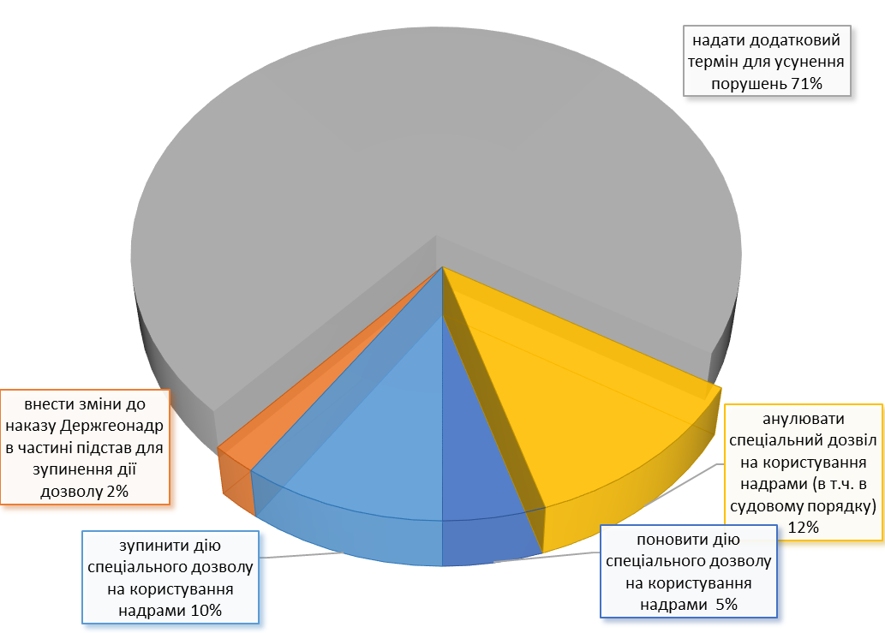

Діаграма 8
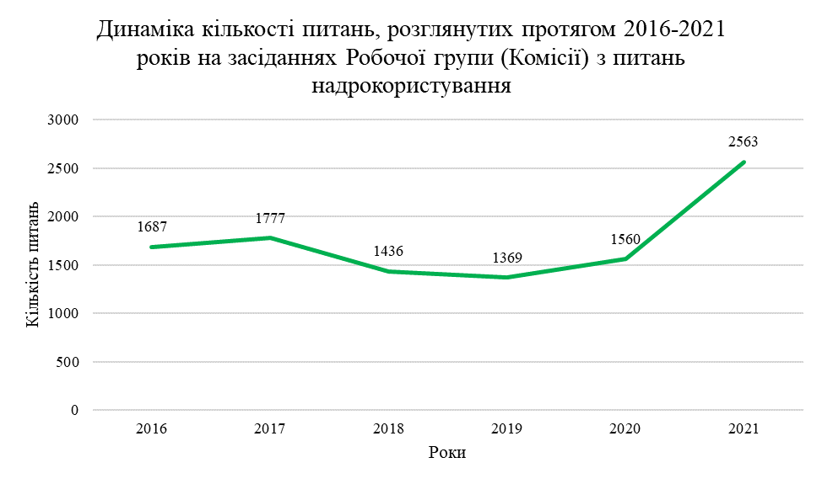
Протягом 2021 року Департаментом відповідно до вимог п.6 та 19 частини першої статті 4 Закону України «Про санкції», в межах своєї компетенції здійснено опрацювання 14 указів Президента України щодо застосування персональних спеціальних економічних та інших обмежувальних заходів (санкцій).
За результатами опрацювання вказаних указів Президента України Держгеонадрами, межах своєї компетенції, виявлено застосування санкцій у вигляді анулювання або зупинення ліцензій та інших дозволів, одержання (наявність) яких є умовою для здійснення певного виду діяльності, зокрема, анулювання чи зупинення дії спеціальних дозволів на користування надрами до 1370 фізичних і 727 юридичних осіб, у вигляді заборони передання технологій, прав на об'єкти права інтелектуальної власності до 681 фізичної і 533 юридичної особи відповідно.
Санкції реалізовано щодо 29 спеціальних дозволів на користування надрами шляхом анулювання та 1 спеціального дозволу на користування надрами шляхом зупинення дії на 3 роки, зокрема:
- на виконання рішення РНБО України від 19.03.2021 «Про застосування персональних спеціальних економічних та інших обмежувальних заходів (санкцій)», уведеного в дію Указом Президента України від 25.03.2021 № 123/2021, наказом Держгеонадр від 26.03.2021 № 228 анульовано 19 спеціальних дозволів на користування надрами (вуглеводні);
- на виконання рішення РНБО від 15.04.2021 «Про застосування персональних спеціальних економічних та інших обмежувальних заходів (санкцій)», уведеного в дію Указом Президента України від 21.04.2021 № 169/2021 наказом Держгеонадр від 10.06.2021 № 439 зупинена строком на 3 роки дія 1 спеціального дозволу на користування надрами;
- на виконання рішення РНБО України від 18.06.2021 «Про застосування персональних спеціальних економічних та інших обмежувальних заходів (санкцій)», уведеного в дію Указом Президента України від 24.06.2021 № 266/2021, наказом Держгеонадр від 05.07.2021 № 502 анульовано 10 спеціальних дозволів на користування надрами (4 вуглеводні, 6 металеві руди)
Загалом за 2021 рік наказами Держгеонадр анульовано 217 спеціальних дозволів на користування надрами, в тому числі:
на виконання судових рішень – 133 спеціальних дозволів на користування надрами або 61,3 % від загальної кількості анульованих спеціальних дозволів на користування надрами;
у зв’язку з відмовою суб’єкта господарювання від спеціального дозволу на користування надрами – 32 спеціальних дозволів на користування надрами або 14,7 % від загальної кількості анульованих спеціальних дозволів на користування надрами;
на виконання рішень Ради національної безпеки і оборони України – 29 спеціальних дозволів на користування надрами або 13,4 % від загальної кількості анульованих спеціальних дозволів на користування надрами;
розширення меж раніше наданого спеціального дозволу на користування надрами - 11 спеціальних дозволів на користування надрами або 5,1 % від загальної кількості анульованих спеціальних дозволів на користування надрами;
у зв’язку з відсутністю потреби у користуванні надрами – 9 спеціальних дозволів на користування надрами або 4,1 % від загальної кількості анульованих спеціальних дозволів на користування надрами;
припинення діяльності користувача надр - 3 спеціальні дозволи на користування надрами або 1,4 % від загальної кількості анульованих спеціальних дозволів на користування надрами.
Динаміка анулювання спеціальних дозволів на користування надрами протягом 2016-2021 року наказами Держгеонадр, підготовленими Департаментом, наведена на діаграмі 9.
Діаграма 11
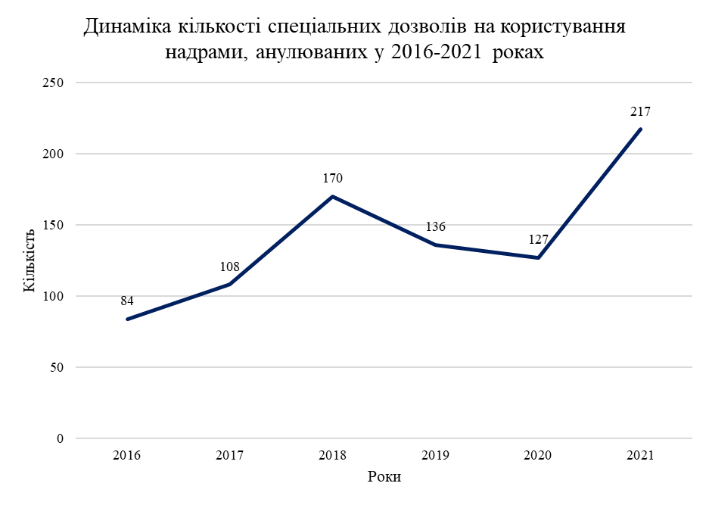
Фахівцями Департаменту у 2019 році проведено 10 планових перевірок виконання державних програм геологорозвідувальних робіт, геологічних завдань та замовлень:
- «Пошуки та пошуково-оцінювальні роботи на бентонітові глини у межах Привільської перспективної площі», які виконуються ДРГП «Донецькгеологія»;
- «Ведення ДВК, державного обліку використання підземних вод, моніторингу ресурсів та запасів підземних вод на території Черкаської та Кіровоградської областей», які проводяться НАК «Надра України»;
- «Пошуки перспективних покладів газу-метану у межах Дзержинської площі Центрального Донбасу», які проводяться Державним регіональним геологічним підприємством ДРГП «Донецькгеологія»;
- «Моніторинг поширення та розвитку інженерно-геологічних процесів та явищ (ЕГП) в межах території Черкаської та Кіровоградської областей з метою геологічного забезпечення УІАС НС та протизсувних заходів», які виконуються НАК «Надра України»;
- «Систематизація та впорядкування кам’яного матеріалу, зібраного при геологорозвідувальних роботах на території діяльності ДРГП «Донецькгеологія», які проводяться ДРГП «Донецькгеологія»;
- «Поповнення та ведення кадастру родовищ та проявів мінеральних вод у межах Донецької області», які проводяться ДРГП «Донецькгеологія»;
- «Регіональні сейсморозвідувальні дослідження МСГТ в зоні зчленування південно-східної частини ДДз та Донбасу», які виконуються ДГП «Укргеофізика»;
- «Ліквідаційний тампонаж раніше пробурених і неліквідованих гідрогеологічних свердловин в північній частині Луганської області. (т.13) Старобільська ГРЕ», які виконуються ДГП «Укргеофізика»;
- «Методики виконання, якості та ефективності геофізичних робіт по підготовці геофізичної основи під ГДП-200 території аркуша М-36-XXIV (Люботин)», які виконуються ДГП «Укргеофізика»;
- «Наповнення регіонального геолого-геофізичного банку даних результатами наземних та морських сейсмічних досліджень», які виконуються ДГП «Укргеофізика».
За результатами перевірок підготовлені висновки.
У 2021 році посадові особи Департаменту прийняли участь у слідчих діях в рамках 13 кримінальних справ щодо незаконного видобування корисних копалин. За результатами опрацювання вилучених в ході слідчих дій документів, складені довідки, які направлені до ініціаторів відповідних заходів.

Розділ 2
Розроблення пропозицій щодо забезпечення формування державної політики у сфері геологічного вивчення та раціонального використання надр
1. В процесі реалізації Держгеонадрами повноважень у сфері державного геологічного контролю, визначених Положенням про Державну службу геології та надр України, затвердженим постановою Кабінету Міністрів України
від 30 грудня 2014 року № 1174, та у зв’язку із необхідністю удосконалення державної політики у сфері геологічного вивчення та раціонального використання надр та нормативне урегулювання питання порядку, процедури та способу розрахунку розмірів відшкодування збитків, заподіяних державі внаслідок самовільного користування надрами, в тому числі на тимчасово окупованих територіях України, а також завданих Україні внаслідок збройної агресії Російської Федерації, Департаментом розроблено проект наказу Міністерства захисту довкілля та природних ресурсів України «Про затвердження Методики визначення розмірів відшкодування збитків, заподіяних державі внаслідок самовільного користування надрами». Проект наказу направлено на погодження до Державної регуляторної служби України та Державної екологічної інспекції України.
2. Фахівцями Департаменту прийнято участь у підготовці Порядку визначення шкоди та збитків, завданих Україні внаслідок збройної агресії Російської Федерації, затвердженого постановою Кабінету Міністрів України від 20.03.2022 № 326.
У звітному періоді спеціалістами Департаменту прийнято участь в опрацюванні проєктів таких законодавчих та нормативних актів:
- проекту Закону України «Про внесення змін до деяких законодавчих актів України щодо удосконалення законодавства у сфері користування надрами» (реєстраційний № 4187);
- проєкту Закону України «Про запобігання, зменшення та контроль забруднення в результаті промислової діяльності» (реєстраційний № 6004-1);
- проєкту Закону України «Про інтегроване запобігання та контроль промислового забруднення» (реєстраційний. № 6004 від 07.09.2021, внесений народним депутатом України О. Устіновою та ін.);
- проєкту Порядку визначення вартості грунту (мінеральної сировини), що вилучається у результаті проведення шляхових робіт та не використовується для їх виконання, розробленого Міністерством інфраструктури України;
- проєкту спільного наказу Міндовкілля та Державного бюро розслідувань «Про затвердження Положення про Міжвідомчу робочу групу з питань протидії порушенням законодавства про охорону навколишнього природного середовища»;
- проєкту Порядку взаємодії між органами прокуратури, Національної поліції України, Служби безпеки України, уповноваженими органами державного нагляду (контролю), державними спеціалізованими установами під час виявлення та здійснення досудового розслідування кримінальних правопорушень проти довкілля;
- проєкту наказу Міністерства фінансів України «Про внесення Змін до форми Податкової декларації з рентної плати»;
- проєкту Концепції стабілізації екологічної ситуації та забезпечення екологічної безпеки на території Донецької та Луганської областей;
- проєкту Методичних рекомендацій з підготовки звіту з оцінки впливу на довкілля для діяльності з видобування корисних копалин.
За результатами опрацювання вказаних проєктів нормативних актів заінтересованим органам влади надано пропозиції та зауваження.

Розділ 3
Організаційний напрям роботи
За 2021 рік Департаментом державного геологічного контролю опрацьовано 1499 доручень та листів Міністерства екології та природних ресурсів України, Кабінету Міністрів України та Адміністрації Президента України, центральних органів виконавчої влади та їх територіальних підрозділів, в тому числі 73 від органів СБУ, 368 від органів МВС України, 399 від органів прокуратури, а також 4682 листа фізичних та юридичних осіб.
Департаментом опрацьовано 53 запита про доступ до публічної інформації, на які направлено відповіді в установлений законом строк.
У жовтні 2021 року фахівці Департаменту геологічного контролю Державної служби геології та надр України і ДНВП «Геоінформ України» провели семінар для Департаменту стратегічних розслідувань Національної поліції України щодо використання відкритих геопросторових даних для перевірки фактів ймовірного незаконного видобутку корисних копалин. Сфери видобутку із найбільшим ризиком зловживання – будівельний пісок, бурштин, підземні води та рідкі вуглеводні.

Директор Департаменту
Державного геологічного контролю В.В. Гончаренко

